Газета. ru от 06.10.2015

России надо подкачаться.

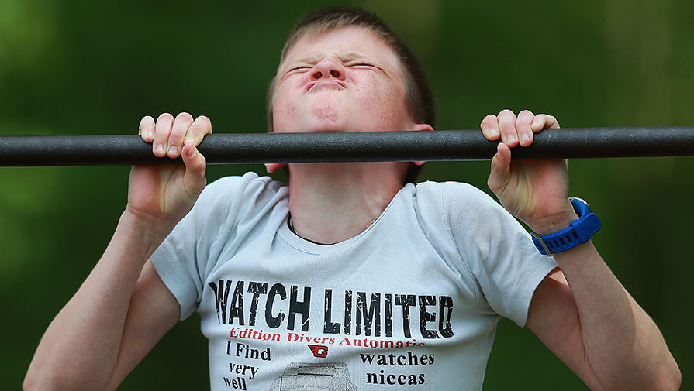 Владимир Путин подписал закон о возрождении в стране физкультурно-спортивного комплекса «Готов к труду и обороне» (ГТО). После почти 30-летнего перерыва россияне в возрасте от шести до 70 лет смогут сдавать государственные нормативы и получать за это различные бонусы. На реализацию программы из бюджета будет выделено 1,2 млрд руб., повсеместно комплекс ГТО должен быть запущен к 2018 году.
Признаки того, что СССР возвращается, были видны уже давно: вновь мы наблюдаем противостояние с Западом, стоим на грани продовольственного дефицита, живем в условиях практически неприкрытой пропаганды на ТВ. Еще одним симптомом возрождения советских времен стало возвращение физкультурно-спортивного комплекса «Готов к труду и обороне», существовавшего в нашей стране с 1931 по 1991 год. Сегодня президент Владимир Путин подписал соответствующий закон, ознакомиться с которым может любой желающий на официальном портале правовой информации.
Данным законом вводится понятие комплекса ГТО, определяются полномочия федерального, регионального и муниципального уровней по его реализации. Согласно документу, местные органы самоуправления получили право учреждать центры тестирования по выполнению нормативов комплекса. Они будут создаваться в форме НКО, и именно они будут представлять лиц, сдавших тесты, к награждению значком ГТО.
Проводить тестирования по нормам ГТО смогут также государственные образовательные учреждения и некоммерческие организации, включая спортивные клубы.
Требования к уровню физической подготовки населения при выполнении нормативов ГТО будут устанавливаться Министерством спорта РФ, они будут разделены на три уровня сложности, соответствующие золотому, серебряному и бронзовому знакам отличия. Правительство РФ будет обязано ежегодно предоставлять президенту доклад об уровне физподготовки населения, содержащий оценку эффективности спортивных мероприятий по реализации ГТО.
Организация ГТО будет стоить недешево: на выполнение положений закона в федеральном бюджете заложено в общей сложности 1,2 млрд руб. Директор правового департамента Минспорта РФ Вадим Байрамов ранее говорил о том, что только в 2016 году на эти цели будет выделено 283 млн руб.
Сам комплекс состоит из 11 ступеней для различных возрастных групп.
По данным Министерства спорта РФ, с января 2016 года комплекс будет внедрен во всех школах страны по всем возрастам. С 2017 года — среди рабочей молодежи, студентов и служащих, с 1 января 2018 года — среди всего населения.
При этом в законе зафиксировано, что выполнение нормативов комплекса ГТО осуществляется добровольно и бесплатно. Сдать его сможет любой россиянин в возрасте от шести до 70 лет.
Закон о возрождении комплекса ГТО был принят стремительно: 26 сентября его во втором и сразу же третьем чтении одобрила Госдума. «Среди важных поправок — норма о том, что человек может быть допущен к сдаче норм ГТО только при наличии справки о прохождении медицинского осмотра», — рассказал член комитета Госдумы по физкультуре, спорту и делам молодежи, президент Международной федерации самбо Василий Шестаков.
В нижней палате также уточнили, что клубы будут обязаны участвовать в организации работы по развитию физической культуры и спорта среди всех возможных категорий граждан и групп населения.
«Здесь ключевое — различные категории, чтобы было понятно, что к спорту и здоровому образу жизни нужно привлекать не только молодежь, но и людей зрелого и пожилого возраста, естественно, с учетом всех медицинских ограничений», — подчеркнул Шестаков.
Кроме того, принятые в Госдуме поправки обязали физкультурно-спортивные клубы обеспечивать условия для охраны и укрепления здоровья лиц, проходящих подготовку к сдаче норм ГТО. Документом также были уточнены меры финансовой, имущественной, информационной, консультационной поддержки клубов.
В последний день сентября закон о возрождении ГТО одобрил Совет Федерации. «Принятие федерального закона о внедрении ГТО послужит пропаганде и популяризации здорового образа жизни, оздоровлению и повышению уровня физической подготовленности граждан, развитию массового спорта в стране», — говорится в заключение профильного комитета СФ.
Сенатор Вячеслав Фетисов заявил, что введение комплекса ГТО должно в первую очередь улучшить физическую форму подрастающего поколения. «Мы проводили тестирование разных групп населения по нашей стране, дети в возрасте 10–15 лет не выполняют даже норматив на ступень ниже советского времени», — посетовал бывший хоккеист, добавив, что принятие закона о ГТО происходит «с опозданием, но оно нужно обществу и нужно стране».
Впервые о возрождении норм ГТО Владимир Путин заговорил в марте 2013 года: тогда президент предлагал включать нормы ГТО в аттестат и учитывать при поступлении в вуз.
В прошлом году президент сообщил о том, что указ о возрождении ГТО уже утвержден: «Указ о старте этого проекта уже подписан. При этом решено сохранить старое название — «Готов к труду и обороне» как дань традициям нашей национальной истории», — рассказал президент на заседании совета по спорту.
По словам российского лидера, инициатива по возрождению ГТО направлена на развитие массового спорта и его доступность для людей разного возраста и состояния здоровья. «Запуск программы ГТО остро ставит вопрос о площадках для занятия спортом. Нам нужна сеть некоммерческих физкультурно-спортивных клубов по местам жительства, работы или службы. То есть в шаговой доступности», — подчеркнул президент.
Он также добавил, что на развитие массового спорта будут направлены средства, оставшиеся в бюджете после Олимпиады в Сочи, — эти деньги должны были пойти на поддержку доступных спортклубов, находящихся в шаговой доступности.
Инициатива президента вызвала незамедлительную реакцию от самых разных государственных и общественных деятелей: министр спорта РФ Виталий Мутко пообещал, что граждане России, успешно сдавшие ГТО, могут получить дополнительные дни отпуска; ректор МГУ Виктор Садовничий сообщил, что абитуриентам – обладателям значка ГТО начислят пять баллов при поступлении в университет; председатель партии ЛДПР Владимир Жириновский потребовал от своих коллег сдачи ГТО (правда, сам эти нормы провалил).
Действительно, пройти все испытания может не каждый: советский комплекс ГТО подразумевал серьезную спортивную подготовку, а чтобы получить золотую награду, необходимо было продемонстрировать мастерство на уровне профессионального спортсмена.
Чтобы получить заветный значок, нужно было пробежать на скорость стометровку, отжаться определенное количество раз, прыгнуть с вышки в воду и даже метнуть гранату. Какие формы примет комплекс ГТО в XXI веке — узнаем уже очень скоро.

